**Технологическая карта урока**

**Автор**:Буруменская Нина Викторовна

**Предмет:** внеурочное занятие. «Этика: азбука добра».**класс:** 1

**Дата:** 16.11

**Тема:** Семья – самое близкое окружение человека. Взаимоотношения в семье и взаимопомощь членов семьи.

**Тип урока:** Изучение нового материала

**Оборудование:** раздаточный материал для практической работы, кукла бибабо, ящик для куклы, загадки в форме записок, презентация к уроку, ноутбук, проектор, средства наглядности на доску.

**Характеристика учебных возможностей и предшествующих достижений, для которых проектируется урок:** обучающиеся имеют общие представления о семье и роли каждого члена семьи.

**Цель урока как планируемые результаты обучения, планируемый уровень достижения целей:**

|  |  |  |
| --- | --- | --- |
| **Виды планируемых учебных действий** | **Учебные действия** | **Планируемый уровень достижения результатов обучения** |
| **Предметные** | Определяют родственные связи в семье, оценивают характер взаимоотношений людей в семье с позиции этических чувств и доброжелательности. | - Научатся оценивать характер взаимоотношений людей в семье, в том числе с позиции развития этических чувств, доброжелательности и эмоционально­нравственной отзывчивости, понимания чувств других людей и сопереживания им.  - Получат возможность научится осознавать свою неразрывную связь с членами семьи |
| **Метапредметные:**  познавательные | Формирование понятия «семья», содержание понятий взаимоотношения и взаимопомощь. | - Проявлять познавательную инициативу в учебном сотрудничестве. |
| регулятивные | Формулирует, вместе с учителем, тему урока. | – Оценивать правильность выполнения действия на уровне адекватной ретроспективной оценки соответствия результатов требованиям данной задачи |
| коммуникативные | Выражают свои мысли, высказывают собственные оценочные суждения, аргументируют свою точку зрения. | – Использовать речь для регуляции своего действия. |
| **Личностные** | Воспитание общечеловеческих ценностей, любви и уважительного отношения к родным и близким. | - Развитие этических чувств как регуляторов морального поведения; понимание чувств других людей, ориентация на нравственное содержание. |

**Ход урока:**

|  |  |  |  |  |  |  |  |
| --- | --- | --- | --- | --- | --- | --- | --- |
| Этап урока | Время, мин | Задачи | Содержание учебного материала | Методы и приемы работы | ФОУД* | Деятельность учителя | Деятельность учеников |
| 1. 1.Организационный момент урока и мотивация к учебной деятельности. | 2-4 | Создать условия для формирования внутренней потребности учеников во включении в учебную деятельность | - Здравствуйте, ребята..  - Прозвенел и смолк звонок.  Начинается урок.  Тихо девочки за парту сели,  Тихо мальчики за парту сели,  На меня все посмотрели.  - Все ли готовы к уроку? (Да!)  Руки? – НА МЕСТЕ!  Ноги? – НА МЕСТЕ!  Локти? – У  КРАЯ!  Спина? – ПРЯМАЯ!  - Я пришла к вам в гости, а в гости с пустыми руками не ходят.  *Достает куклу бибабо, приветствует детей от ее имени.* | Методы стимулирования и мотивации к учебной деятельности | Фронтальная | Создает условия для формирования внутренней потребности учеников во включении в учебную деятельность. | Слушают учителя, настраиваются на работу. |
| 2.Самоопределение к деятельности | 4-7 | Организовать деятельность обучающихся, направленную на определение темы урока. | Бабушка Агафья:  - Ребята, обычно я хожу в гости не одна, но сегодня понедельник – рабочий день: все ушли на работу и не смогли пойти со мной. Однако, я хочу загадать загадки, которые подскажут вам, кто еще сегодня хотел побывать на вашем уроке.  *Загадывает загадки о членах семьи.*  Учитель: Ребята, я кажется, догадываюсь о ком сегодня хочет с нами поговорить бабушка Агафья. А вы догадались?  Сегодня наш урок, друзья,  Про удивительных семь «Я»!  – О чём мы будем говорить на уроке?  – Верно. Мы будем говорить о семье.  - А что такое семья?  - Правильно ли я вас поняла, что семья – это близкие люди, которых объединяет любовь уважение друг к другу, взаимопомощь и т.д.? | Словесный метод.  Беседа. | Фронтальная | Подводит к постановке темы урока, Загадывает загадки, задает вопросы по теме урока.  Подводит к содержанию понятия «семья». | Отвечают на вопросы учителя  Совместно с учителем формулируют тему урока.  Отвечают на вопрос |
| 3. Введение в тему урока | 7-9 | Организовать  деятельность учащихся по изучению материала. | - А как вы думаете, все ли семьи одинаковые?  - На страницах учебника (с.56) изображены 2 семьи – первоклассников Даши и Алеши. Рассмотрите рисунки. Прочитайте, как зовут членов семьи Даши?  - А вы обращаетесь к родителям по имени отчеству? Действительно, дома близкие люди не используют такое обращение, но знать это нужно обязательно.  - Как вы думаете, они живут в квартире или в доме?  - Посмотрите на Дашу и Петю. Как брат относиться к младшей сестренке? Почему так думаете?  - Как зовут членов семьи Алеши.  - Что за событие сегодня происходит в этой семье, как вы догадались?  - Можно ли сказать, что это разные семьи, но обе они дружные? Что члены семьи любят и заботятся друг о друге?  Послушайте, что говорит нам мудрая черепаха:  « Семья – это…» | Словесный метод.  Беседа | Фронтальная | Работа с учебником | Работа по сюжетным картинкам, анализ, ответы на вопросы. |
| Физкультминутка | 1-2 |  | «Фиксики» |  |  |  |  |
| 4. Творческая работа учеников | 7-11 | Организовать  творческую деятельность учащихся, направленную на моделирование «одного дня семьи» | Мы рассмотрели две семьи, а сейчас я хочу узнать о семьях каждого из вас.  Для этого я приготовила творческое задание, оно лежит на ваших партах. Рассмотрите его, пожалуйста.  - Я не была у вас в гостях, поэтому предлагаю одинаковые дома, в которых могла бы жить ваша семья. Кроме того, перед вами члены семьи и домашние дела. Я попрошу вас, найти в этом доме место для каждого члена семьи и выбрать для него вид домашнего труда. Для этого необходимо с обратной стороны убрать защитную пленку и приклеить.  - Я попрошу вас встать и показать одноклассникам, что у вас получилось. А наша бабушка Агафья оценит ваши успехи. | Практический метод.  Прием: моделирование | фронтальная | Объясняет ученикам, как выполнить задание.  Помогает по необходимости.  Предлагает нескольким ученикам рассказать о своей семье. Просит называть членов семьи полным именем. | Выполняют творческую работу.  Показывают свою работу, аргументируют свой выбор. |
| 5. Рефлексия | 2-4 | Организовать рефлексию. | - О чем мы сегодня говорили?  - Что может сделать каждый из нас, для того, чтобы члены нашей семьи были счастливы? | Словесный метод | Фронтальная | Организует рефлексию | Отвечают на вопросы. Осуществляют оценку. |
| 6. Домашнее задание | 1 | Домашнее задание в 1 классе не задается, но может быть выполнено по желанию учеников | Если вам понравилась наша сегодняшняя работа, то дома вы можете дополнить свои творческие проекты и на следующем уроке выступить перед одноклассниками. | Словесный метод | Фронтальная | Сообщает возможное задание на дом |  |

**Раздаточный материал**

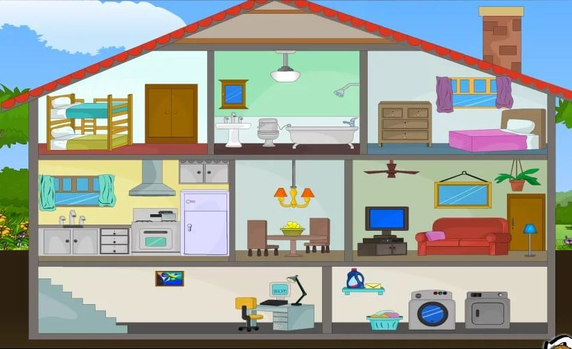

|  |  |  |  |  |  |  |  |  |
| --- | --- | --- | --- | --- | --- | --- | --- | --- |
|  |  |  |  |  |  |  |  |  |
|  |  |  |  |  |  |  |  |  |
|  |  |  |  |  |  |  |  |  |
|  |  |  |  |  |  |  |  |  |
|  |  |  |  |  |  |  |  |  |
|  |  |  |  |  |  |  |  |  |

|  |  |  |  |  |  |  |  |  |  |  |  |
| --- | --- | --- | --- | --- | --- | --- | --- | --- | --- | --- | --- |
|  |  |  |  |  |  |  |  |  |  |  |  |
|  |  |  |  |  |  |  |  |  |  |  |  |
|  |  |  |  |  |  |  |  |  |  |  |  |
|  |  |  |  |  |  |  |  |  |  |  |  |
|  |  |  |  |  |  |  |  |  |  |  |  |
|  |  |  |  |  |  |  |  |  |  |  |  |

**ЗАГАДКИ для сундучка бабушки Агафьи:**

Кто милее всех на свете?

Кого любят очень дети?

На вопрос отвечу прямо:

— Всех милее наша... (мама)

Кто научит гвоздь забить,

Даст машину порулить

И подскажет, как быть смелым,

Сильным, ловким и умелым?

Все вы знаете, ребята, —

Это наш любимый... (папа)

Кто любить не устает,

Пироги для нас печет,

Вкусные оладушки?

Это наша... (бабушка)

Кто всю жизнь работал,

Окружал заботой

Внуков, бабушку, детей,

Уважал простых людей?

На пенсии уж много лет

Нестареющий наш... (дед)

Кто веселый карапузик —

Шустро ползает на пузе?

Удивительный мальчишка —

Это младший мой... (братишка)

Кто любит и меня, и братца,

Но больше любит наряжаться? —

Очень модная девчонка —

Моя старшая... (сестренка)